Guia para crear el projecto JsonWebToken

Se debe tener en cuenta que VSCode ya debe tener instalada la extensión de C#, sino instarla

1. Abrir Visual Studio Code o Visual Studio. (Para el ejemplo usare Visual Studio code)
2. Para crear la carperta del proyecto, ir a la terminal de VSCode y escribir **mkdir JsonWebToken.**

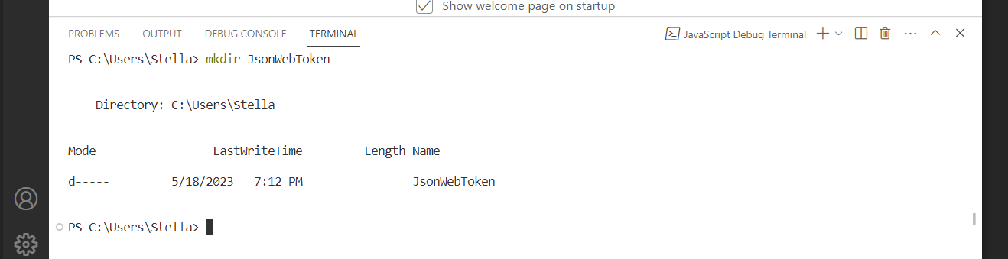

1. Pare crear la solución usar el comando **dotnet new sln**

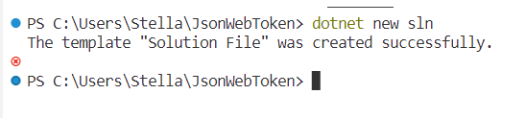

1. Crear la WEB API del proyecto y darle el nombre de API, usar el comando:

**dotnet new webapi -n AP**

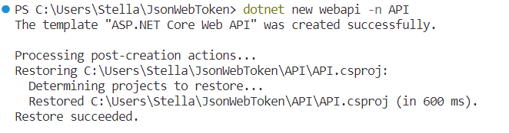

1. Agregar un nuevo projecto a la Web API, el nombre del proyecto es API, usar comando: **dotnet sln add API**

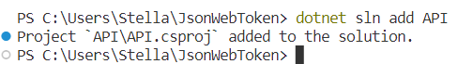

1. Para hacer que el proyecto corra usando el perfil https usar el comando:
   1. dotnet run -lp https (if u get a warning run dotnet dev-certs https –clean )

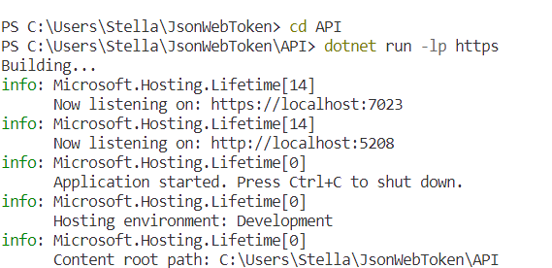

* 1. para que el projecto confie en el certificado auto firmado por dotnet usar el comando:

dotnet dev-certs https –trust

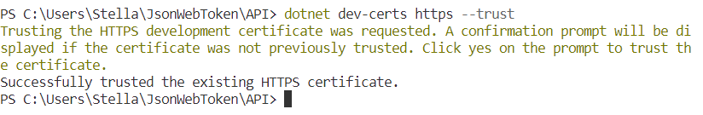

1. Crear el Folder Entities que va a guardas las clases o los objetos que son las entidades.
   1. 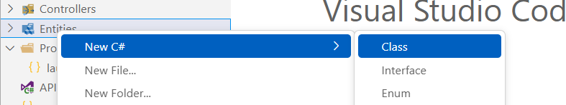add a new c# class and name it AppUser.cs

8.2